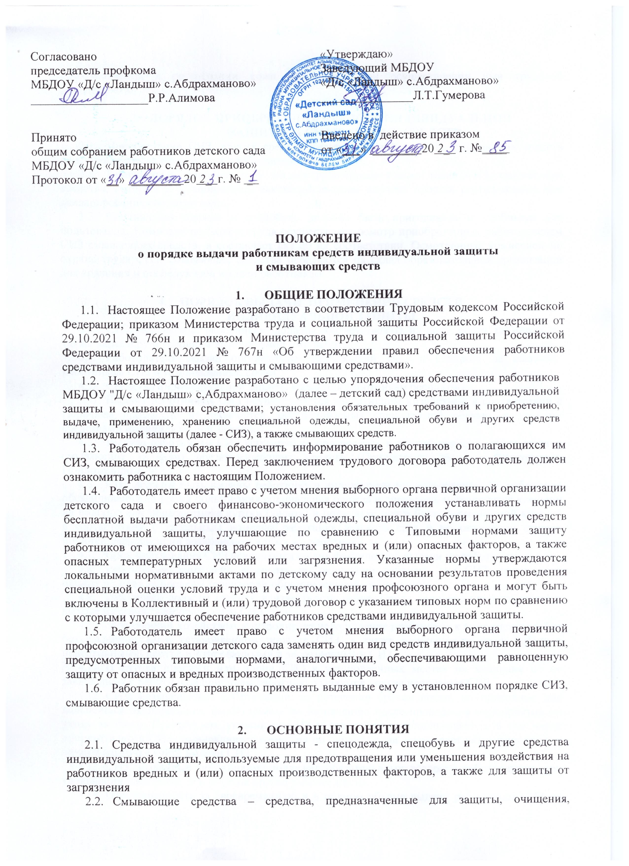

восстановления и регенерации кожи работников при осуществлении ими трудовой деятельности.

3. ПОРЯДОК ПРИОБРЕТЕНИЯ СРЕДСТВ ИНДИВИДУАЛЬНОЙ ЗАЩИТЫ И СМЫВАЮЩИХ СРЕДСТВ
  - Приобретение СИЗ, других средств индивидуальной защиты, смывающих средств осуществляется за счет средств работодателя.
  - Работодатель приобретает и выдает работникам только такие СИЗ, смывающие средства, которые в установленном законодательством порядке прошли сертификацию или декларирование соответствия.
  - Специальная одежда и спецобувь должны быть пригодными и удобными для пользования. Комиссия по охране труда осуществляет осмотр приобретенных работодателем СИЗ, смывающих средств, и составляет акт об их соответствии. Осмотренные комиссией по охране труда СИЗ, смывающие средства передаются на склад образовательной организации для хранения и последующей выдачи работникам.

- ПОРЯДОК ВЫДАЧИ ПРИМЕНЕНИЯ СРЕДСТВ
ИНДИВИДУАЛЬНОЙ ЗАЩИТЫ
  - СИЗ, выдаваемые работникам, должны соответствовать их полу, росту, размерам, а также характеру и условиям выполняемой ими работы.
  - Работодатель обязан организовать надлежащий учет и контроль за выдачей работникам СИЗ в установленные сроки.
  - Средства индивидуальной защиты выдаются работникам бесплатно.
  - Выдача работникам СИЗ осуществляется заведующим хозяйством в соответствии с Перечнем профессий и должностей, обеспечиваемых спецодеждой обувью, и другими средствами индивидуальной защиты.
  - Выдача работникам СИЗ фиксируется под роспись в личной карточке учета выдачи смывающих и (или) обезвреживающих средств (Приложение № 1 к настоящему Приложению).
  - СИЗ должны быть выданы работнику в индивидуальное пользование. Во избежание обезличивания во время пользования специальная одежда и спецобувь маркируются клеймом на подборе или подворотнике куртки (халата) и подкладке пояса брюк несмываемой краской в соответствии с табельным номером работника детского сада и по окончании стирки, починки, дезинфекции возвращаются тому же работнику.
  - Срок пользования СИЗ исчисляется со дня фактической выдачи их работнику.
  - Работникам запрещено выносить по окончании рабочего дня СИЗ, санитарную одежду и обувь за пределы территории образовательной организации.
  - Работники должны ставить в известность работодателя (или его представителя) о выходе из строя (неисправности) СИЗ.
  - Заведующий хозяйством контролирует недопущение работников к выполнению работ без выданных им в установленном порядке СИЗ, а также недопущение их к работе с неисправными, не отремонтированными и загрязненными СИЗ.
  - В случае пропажи или порчи СИЗ в установленных местах их хранения по не зависящим от работников причинам работнику выдаются другие исправные СИЗ.
  - СИЗ, возвращенные работниками по истечении сроков носки, но пригодные для дальнейшей эксплуатации, используются по назначению после проведения мероприятий по уходу за ними. Пригодность указанных СИЗ к дальнейшему использованию, в том числе процент износа СИЗ, устанавливает комиссия по охране труда, составляет акт и фиксирует в личной карточке учёта выдачи СИЗ.
  - СИЗ, выданные работникам, подлежат обязательному возврату работодателю при увольнении работника, переводе на другое рабочее место.
  - Ответственность за своевременную и в полном объеме выдачу работникам СИЗ, за организацию контроля правильности их применения работниками, а также за хранение СИЗ возлагается на заведующего хозяйством.
  - Дежурные СИЗ общего пользования выдаются работникам только на время выполнения тех работ, для которых они предназначены.
Указанные СИЗ с учетом требований личной гигиены и индивидуальных особенностей работников закрепляются за определенными рабочими местами и передаются от одной смены другой. В таких случаях СИЗ выдаются под ответственность руководителей структурных подразделений ДОУ, уполномоченных работодателем на проведение данных работ.
  - СИЗ, предназначенные для использования в особых температурных условиях, обусловленных ежегодными сезонными изменениями температуры, выдаются работникам с наступлением соответствующего периода года, а с его окончанием сдаются работодателю для организованного хранения до следующего сезона.
Время пользования указанными видами СИЗ устанавливается работодателем с учетом мнения выборного органа первичной профсоюзной организации или иного представительного органа работников и местных климатических условий. В сроки носки СИЗ, применяемых в особых температурных условиях, включается время их организованного хранения.
  - При выдаче СИЗ, применение которых требует от работников практических навыков (респираторы, противогазы, предохранительные пояса и др.), работодатель обеспечивает проведение инструктажа работников о правилах применения указанных СИЗ, простейших способах проверки их работоспособности и исправности, а также организует тренировки по их применению.
  - Работодатель обеспечивает обязательность применения работниками СИЗ.
Работники не допускаются к выполнению работ без выданных им в установленном порядке СИЗ, а также с неисправными, не отремонтированными и загрязненными СИЗ.
  - В соответствии с установленными в национальных стандартах сроками работодатель обеспечивает испытание и проверку исправности СИЗ, а также своевременную замену частей СИЗ с понизившимися защитными свойствами. После проверки исправности на СИЗ ставится отметка (клеймо, штамп) о сроках очередного испытания.

- ПОРЯДОК ОБЕСПЕЧЕНИЯ И ПОСЛЕДУЮЩЕГО ИСПОЛЬЗОВАНИЯ РАБОТНИКАМИ СИЗ, БЫВШИХ В УПОТРЕБЛЕНИИ
  - СИЗ, возвращенные работниками по истечении сроков носки, но пригодные для дальнейшей эксплуатации, используются по назначению после проведения мероприятий по уходу за ними (стирки, чистки, и ремонта).
Пригодность указанных СИЗ к дальнейшему использованию, необходимость проведения и состав мероприятий по уходу за ними, а также процент износа СИЗ устанавливает уполномоченное работодателем должностное лицо (заведующий хозяйством, назначенного приказом заведующего) или комиссия по охране труда ДОУ (при наличии) и фиксирует его в личной карточке учёта выдачи СИЗ.
  - Уполномоченное должностное лицо (комиссия по охране труда) в своей деятельности руководствуется Трудовым кодексом Российской Федерации, Типовыми отраслевыми нормами бесплатной выдачи СИЗ.
  - Уполномоченное должностное лицо (комиссия по охране труда) осуществляет следующие функции:
    - Принимает на рассмотрение специальную одежду, специальную обувь и другие средства индивидуальной защиты, возвращенные работниками по истечении сроков носки, но пригодные для дальнейшей эксплуатации.
    - С помощью органолептических методов (визуальный осмотр, ощупывание) определяет:
- отсутствие повреждений;
- целостность защитных механизмов;
- функциональную пригодность;
- соответствие размера, а также сравнивает временные характеристики (срок годности СИЗ, срок эксплуатации СИЗ), отраженные в эксплуатационной документации, со сроками выдачи СИЗ, указанными в личной карточке учета выдачи СИЗ работнику. В случае, если срок годности или эксплуатации СИЗ истек, работодатель обязуется предоставить работнику аналогичные СИЗ либо СИЗ с более высокими защитными свойствами.
    - Выявляет СИЗ не пригодные к дальнейшей эксплуатации или СИЗ требующие ремонта, чистки, стирки. СИЗ не пригодные к дальнейшей эксплуатации подлежат списанию в установленном порядке, взамен списанных СИЗ выдаются новые.
    - Устанавливает процент износа СИЗ, признанных годными к дальнейшей эксплуатации. При определении процента износа должностное лицо (комиссия по охране труда) исходит из того, что СИЗ должно соответствовать требованиям нормативных документов. Для определения процента износа должностное лицо (комиссия по охране труда) сравнивает проверяемое СИЗ с новым образцом, использует в работе инструкции организации-производителя по его периодической проверке и технической эксплуатации.
    - Определяет новый срок носки (применения) СИЗ. Срок устанавливается пропорционально степени износа, но не более чем на 1 год.
    - По результатам рассмотрения представленного СИЗ составляет Акт осмотра, в котором указывает процент износа и возможность его дальнейшего использования. Акт составляется индивидуально для конкретного СИЗ (указывается идентификационный номер согласно маркировки) и прилагается к личной карточке учета выдачи СИЗ.
  - Работодатель возвращает работнику СИЗ, пригодные для дальнейшего применения, с указанием в личной карточке учета выдачи сведений о проценте износа и продлении срока носки.
  - Работник обязан расписаться о получении спецодежды, спецобуви в личной карточке учета выдачи СИЗ.
  - При выходе из строя (неисправности) СИЗ до истечения нового строка носки (применения), работник сообщает об этом работодателю, а работодатель принимает меры к их списанию и выдаче работнику новых сертифицированных СИЗ.

- ПОРЯДОК ОРГАНИЗАЦИИ ХРАНЕНИЯ СИЗ И УХОДА ЗА НИМИ
  - Работодатель за счет собственных средств обеспечивает надлежащий уход за СИЗ (стирку, чистку, дезинфекцию, ремонт) и их хранение.
  - Для хранения выданных работникам СИЗ работодатель предоставляет специально оборудованное помещение. Дежурные СИЗ общего пользования хранятся у заведующего хозяйством.

- ПОРЯДОК ВЫДАЧИ И ПРИМЕНЕНИЯ СМЫВАЮЩИХ СРЕДСТВ
  - Приобретение смывающих средств осуществляется за счет средств работодателя.
  - Смывающие средства, оставшиеся неиспользованными по истечении отчетного периода (один месяц), могут быть использованы в следующем месяце при соблюдении их срока годности.
  - Руководитель образовательной организации вправе с учетом мнения выборного органа первичной профсоюзной организации и своего финансово- экономического положения устанавливать нормы бесплатной выдачи работникам смывающих средств, улучшающие по сравнению с Типовыми нормами защиту работников от имеющихся на рабочих местах вредных и (или) опасных производственных факторов, особых температурных условий, а также загрязнений.
  - При выдаче смывающих средств работодатель обязан информировать работников о правилах их применения.
  - Работник обязан применять по назначению и в соответствии со Стандартом смывающие средства, выданные ему в установленном порядке.
  - Подбор и выдача смывающих средств осуществляется с учетом результатов проведения специальной оценки условий труда.
  - На работах, связанных с легкосмываемыми загрязнениями, для использования в помещениях для умывания работникам выдаются очищающие средства в виде твердого туалетного мыла или жидких моющих средств (жидкое туалетное мыло).
  - На работах, связанных с легкосмываемыми загрязнениями, работодатель имеет право не выдавать непосредственно работнику смывающие средства, а обеспечивает постоянное наличие в санитарно-бытовых помещениях мыла или дозаторов с жидким смывающим веществом.
  - Для очищения от загрязнения кожи лица работникам выдаются только слабощелочные сорта мыла (туалетное). Не допускается замена мыла или жидких моющих средств агрессивными для кожи средствами (органическими растворителями, абразивными веществами (песок, чистящие порошки и т.п.), каустической содой и другими).
  - Сроки использования смывающих средств исчисляются со дня фактической выдачи их работникам и не должны превышать сроков годности, указанных производителем.
  - Хранение выдаваемых работникам смывающих средств работодатель осуществляет в соответствии с рекомендациями изготовителя.
  - Ответственность за своевременную и в полном объеме выдачу работникам смывающих средств в соответствии с Типовыми нормами, за организацию контроля правильности их применения работниками, а также за хранение смывающих средств возлагается на заведующего хозяйством.

- ЗАКЛЮЧИТЕЛЬНЫЕ ПОЛОЖЕНИЯ
  - Ответственность за своевременную и в полном объеме выдачу работникам прошедших в установленном порядке сертификацию или декларирование соответствия СИЗ в соответствии с типовыми нормами, за организацию контроля за правильностью их применения работниками, а также за хранение и уход за СИЗ возлагается на: заведующего детского сада, заведующего хозяйством; специалиста по ОТ.

Приложение №1 к Положению о выдаче работникам
средств индивидуальной защиты, смывающих средств

Лицевая сторона личной карточки

ЛИЧНАЯ КАРТОЧКА №
учета выдачи средств индивидуальной защиты (СИЗ)

Фамилия |  | Пол
Имя |  | Рост
Отчество |  | Размер:
Табельный номер |  | - Одежды
Структурное подразделение |  | - обуви
Профессия (должность) |  | - головного убора
Дата поступления на работу |  | - противогаза
Дата изменения должности или переводе в другое структурное подразделение |  | - респиратора
 |  | - рукавиц
 |  | - перчаток

Предусмотрена выдача:
Наименование средств  индивидуальной защиты (СИЗ) | Пункт типовых  норм | Единица  измерения | Количество  на год

Оборотная сторона личной карточки

Наименование средств индивидуальной защиты | № сертифи- ката или  декла- рации соответ- ствия | Выдано |  |  |  | Возвращено
Наименование средств индивидуальной защиты | № сертифи- ката или  декла- рации соответ- ствия | дата | кол-во | %  изно- са | подпись получивш его  СИЗ | дата | кол-во | %  изно- са | подпись сдавшего СИЗ | подпись приняв- шего СИЗ
1 | 2 | 3 | 4 | 5 | 6 | 7 | 8 | 9 | 10 | 11

Приложение к Положению о выдаче работникам
средств индивидуальной защиты, смывающих средств

Лицевая сторона личной карточки

ЛИЧНАЯ КАРТОЧКА №
учета выдачи смывающих средств

Фамилия Имя Отчество Табельный номер

Профессия (должность) Дата поступления на работу

Предусмотрено типовыми нормами бесплатной выдачи работникам смывающих средств:

Пункт Типовых норм | Вид смывающих средств | Единица измерения (г/мл) | Количество на год

Оборотная сторона личной карточки

Вид смывающих средств | Свидетельство о | Выдано
 | государственной  регистрации, | дата | количество (г/мл) | способ выдачи  (индивидуально; посредством | расписка в  получении
 | сертификат |  |  | дозирующей
 | соответствия |  |  | системы)

Руководитель

